|  |  |  |  |
| --- | --- | --- | --- |
| **STT** | **Tên sách** | **Số ĐKCB** | **Số lượng** |
| **1** | **10 chuyên đề bồi dưỡng học sinh giỏi Toán 4 + 5 tập 1** | **1448 - 1450** | **3** |
| **2** | **54 bài Toán vui lớp 4** | **1442 - 14476** | **5** |
| **3** | **Bài tập phát triển Toán 5** | **1658 - 1664** | **7** |
| **4** | **Bài tập trắc nghiệm và các đề kiển tra Toán 5** | **1665 - 1669** | **5** |
| **5** | **Câu hỏi ôn tập kiểm tra Toán 5** | **1604 - 1607** | **4** |
| **6** | **Các bài Toán điển hình lớp 4 - 5** | **1464 - 1467** | **4** |
| **7** | **Các bài Toán về phân số lớp 4 -5** | **1468 - 1470** | **3** |
| **8** | **Em muốn giỏi Toán 5** | **1587 - 1590** | **4** |
| **9** | **Hãy thử súc cũng Toán 5** | **1625 - 1627** | **3** |
| **10** | **Một số dạng Toán cơ bản lớp 5** | **1636 - 1638** | **3** |
| **11** | **Ôn tập Toán 5** | **1639 - 1641** | **3** |
| **12** | **Toán nâng cao lớp 5 tập 1** | **1628** | **1** |
| **13** | **Toán nâng cao lớp 5 tập 2** | **1629** | **1** |
| **14** | **Tự luyện tập Toán 4** | **1566 - 1568** | **3** |
| **15** | **Vở bài tập Toán 4 nâng cao tập 2** | **1438 - 1440** | **3** |

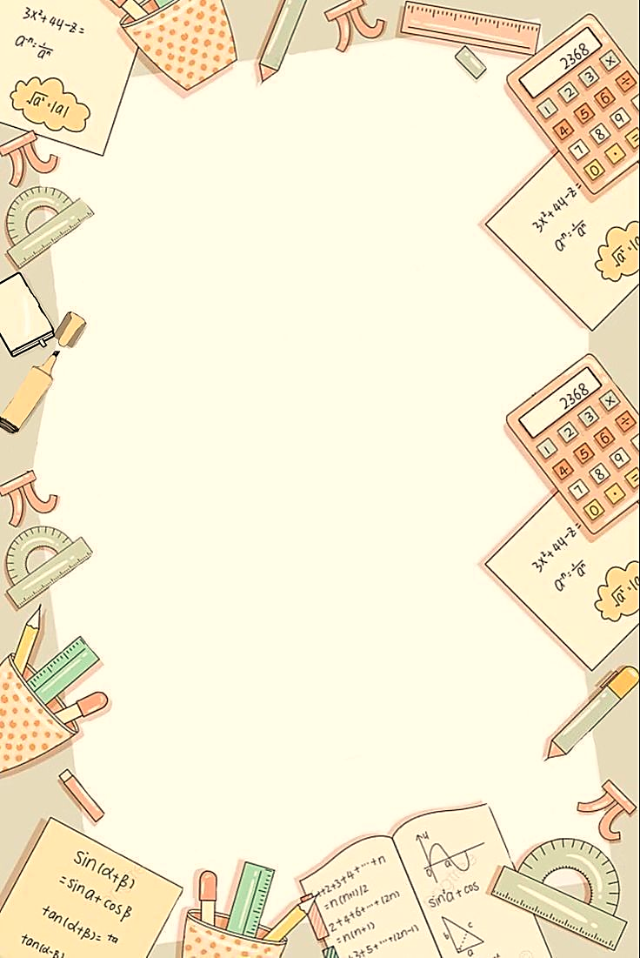**DANH MỤC**

**CHỦ ĐỀ TOÁN HỌC**